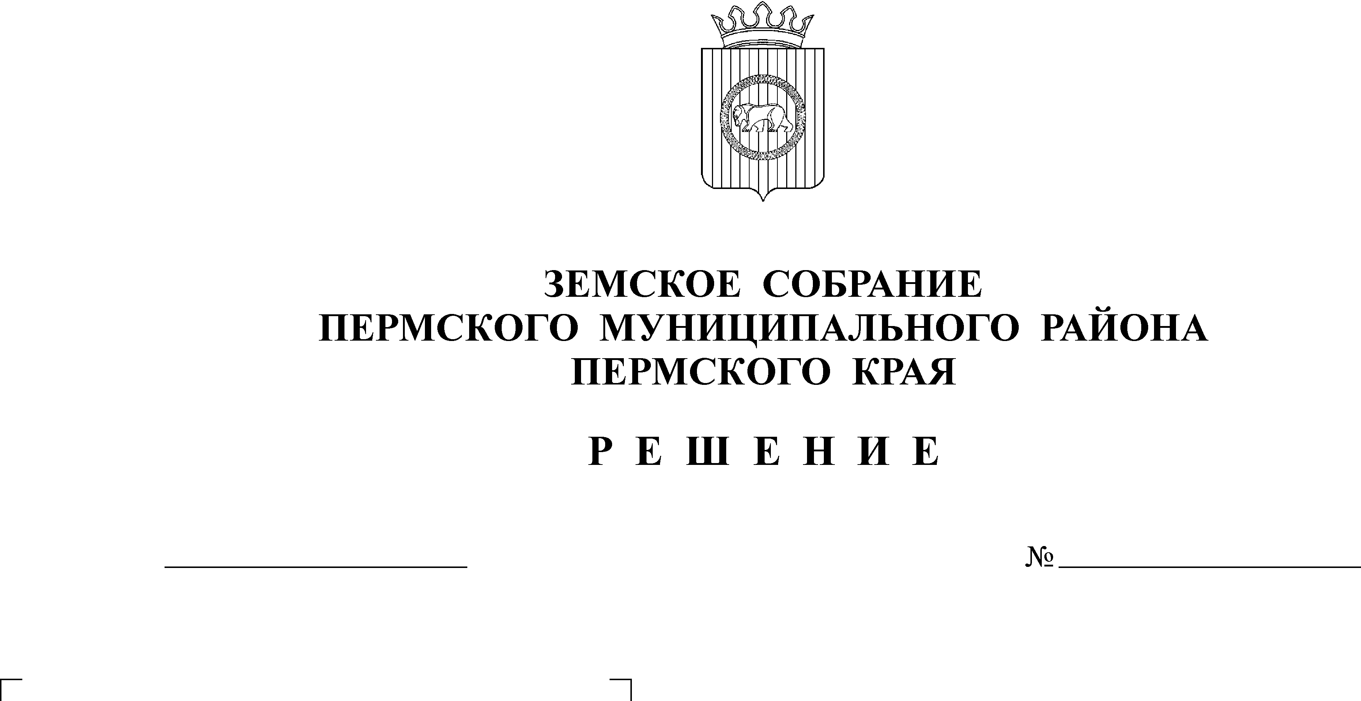
О внесении изменений и дополнений
20.04.2011
163
в решение Земского Собрания от
17.12.2010 г. № 127 «О бюджете Пермского
муниципального района на 2011 год и
на плановый период 2012 и 2013 годов»

Заслушав заместителя главы администрации муниципального района по экономическому развитию, начальника финансово-экономического управления Пермского муниципального района Гладких Т.Н.
Земское Собрание РЕШАЕТ:
1. Внести следующие изменения и дополнения в решение Земского Собрания Пермского муниципального района от 17.12.2010 г. № 127 «О бюджете Пермского муниципального района на 2011 год и на плановый период 2012 и 2013 годов»:
1.1. В пункте 1 цифру «1 812 644,068» изменить на цифру «1 857 644,068», цифру «168 245,138» изменить на цифру «123 245,138».
1.2. Изменения в приложение 1 изложить в редакции согласно приложению 1 к настоящему решению.
1.3. Приложения 3, 5 изложить в редакции согласно приложениям 2, 3 к настоящему решению.
2. Настоящее решение вступает в силу после его официального опубликования в бюллетене муниципального образования «Пермский муниципальный район».

Глава
муниципального района А.П. Кузнецов

